Úplata za předškolní vzdělávání
na školní rok 2024/2025

S účinností od 1.1.2024 stanovuje výši úplaty za předškolní vzdělávání zřizovatel podle § 123 odst. 4
zákona č. 561/2004 Sb., o předškolním, základním, středním, vyšším odborném a jiném vzdělávání (školský zákon), ve znění pozdějších předpisů. Měsíční výše úplaty nesmí přesáhnout 8 % základní sazby minimální mzdy za měsíc, která je platná v době stanovení měsíční výše úplaty. Výše úplaty v MŠ Sokoleč byla stanovena na 6. Zasedání ZO Obce Sokoleč, dne 19. 6. 2024, usnesení č. 6/6/2024.

S platností od 1. 9. 2024 – 31. 8. 2025 stanovil zřizovatel úplatu za školné ve výši:
750,- Kč měsíčně

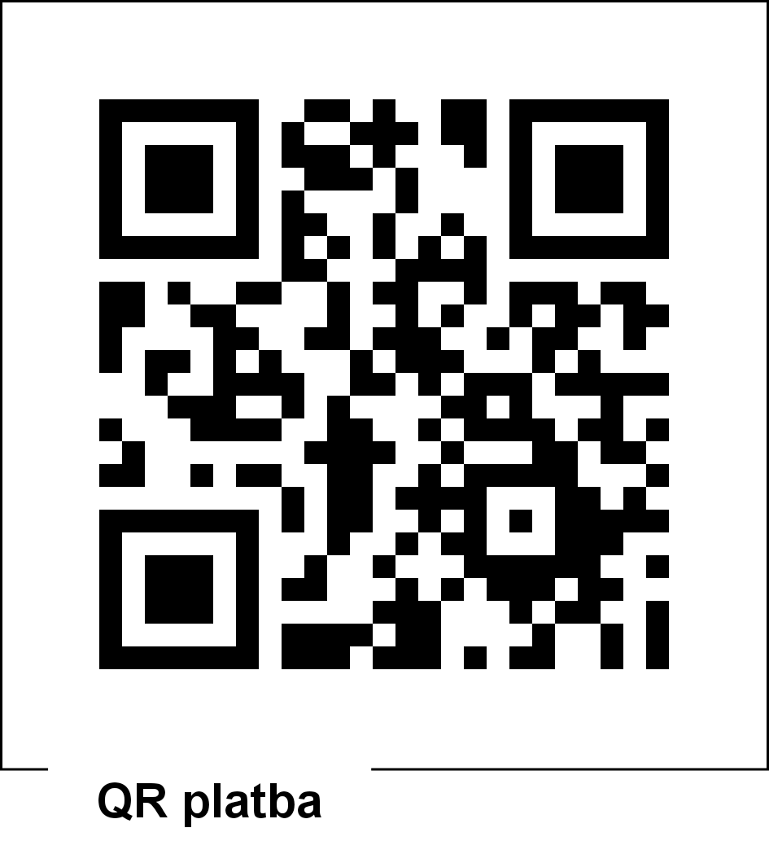
Prosíme rodiče o zajištění trvalých příkazů na školní rok 2024/2025 od 1. 9. 2024 do 30. 6. 2025 se splatností k 15. dni v měsíci na účet Mateřské školy Sokoleč: 115-4901760267/0100

DO ZPRÁVY PRO PŘÍJEMCE UVEĎTE JMÉNO DÍTĚTE

Úplatu za předškolní vzdělávání nadále nehradí předškoláci (děti, které k 31.8.2024 dosáhly věku 5 let) a děti s odkladem školní docházky.

Osvobození od úplaty

Podle § 6 odst. 6 vyhlášky č.14/2005 Sb., o předškolním vzdělávání ve znění pozdějších předpisů je
od úplaty osvobozen:
- zákonný zástupce dítěte, který pobírá opakující se dávku pomoci v hmotné nouzi (dle zákona č.111/2006 Sb., o pomoci v hmotné nouzi, v platném znění),
- zákonný zástupce nezaopatřeného dítěte, pokud tomuto dítěti náleží zvýšení příspěvku na péči (dle zákona č. 108/2006 Sb. o sociálních službách, v platném znění),
- rodič, kterému náleží zvýšení příspěvku na péči z důvodu péče o nezaopatřené dítě, nebo
- fyzická osoba, která o dítě osobně pečuje a z důvodu péče o toto dítě pobírá dávky pěstounské péče (dle zákona č. 117/1995 Sb., o státní sociální podpoře, v platném znění),
pokud tuto skutečnost prokáže ředitelce mateřské školy.
S účinností od 1.9.2024 dochází k rozšíření možného osvobození od úplaty o rodiny pobírající přídavek na dítě. O osvobození bude možné žádat od začátku školního roku 2024/2025, pokud zákonný zástupce prokáže řediteli školy, že pobírá přídavky na dítě. Tuto skutečnost prokáže zástupce „Oznámením o přiznání dávky sociální podpory – přídavek na dítě“.
Zákonný zástupce
- podá žádost o osvobození od úplaty za předškolní vzdělávání ředitelce školy
  - doloží platné skutečnosti o pobírání dávek
Úplata se promíjí poprvé v měsíci, ve kterém je podána žádost a dále.
Výše uvedené skutečnosti doloží zákonný zástupce vždy k 1.9. příslušného školního roku (případně
při přijetí dítěte v průběhu školního roku) a následně doloží ředitelce školy měsíční aktualizace.
Změny ve skutečnostech rozhodných pro trvání nároku na dávku oznámí zákonný zástupce bezodkladně ředitelce školy.

